รายงานสอบสวนโรคเบื้องต้นกรณีพบบุคลากรป่วยด้วยโรคไข้หวัดใหญ่ 2009
ในโรงพยาบาลกลาง กรุงเทพมหานคร
(ข้อมูล ณ วันที่ 1 สิงหาคม 2553)

วันที่ 31 กรกฎาคม 2553 กลุ่มงานระบาดวิทยา กองควบคุมโรคติดต่อ สำนักอนามัย ได้รับแจ้งว่าพบผู้ป่วยโรคไข้หวัดใหญ่ในบุคลากรของโรงพยาบาลกลาง กองควบคุมโรคติดต่อจึงได้จัดทีมเฝ้าระวังสอบสวนเคลื่อนที่เร็ว (SRRT) เข้าดำเนินการสอบสวนการระบาดร่วมกับเจ้าหน้าที่จากโรงพยาบาลกลางในวันที่ 1 สิงหาคม 2553 เพื่อทราบลักษณะการระบาด ค้นหาปัจจัยเสี่ยง และเสนอแนะแนวทางป้องกันและควบคุมการแพร่ระบาดของโรค
จากการสอบสวน พบผู้ป่วยทั้งสิ้น 33 ราย พบผู้ป่วยรายแรกเมื่อวันที่ 17 มิถุนายน 2553 หลังจากนั้นพบผู้ป่วยประปราย และเริ่มพบผู้ป่วยเพิ่มขึ้นตั้งแต่วันที่ 20 กรกฎาคม 2553 เป็นต้นมา โดยมีจำนวนผู้ป่วยสูงสุดเมื่อวันที่ 23 กรกฎาคม 2553 จากการเฝ้าระวังอย่างใกล้ชิด ยังคงพบผู้ป่วยรายใหม่อย่างต่อเนื่องโดยพบผู้ป่วยรายสุดท้ายเมื่อวันที่ 1 สิงหาคม 2553 (รูปที่ 1)

รูปที่ 1 จำนวนบุคลากรที่ป่วยด้วยโรคไข้หวัดใหญ่ ตั้งแต่วันที่ 1 มิถุนายน ถึงวันที่ 1 สิงหาคม 2553 โรงพยาบาลกลาง กรุงเทพมหานคร
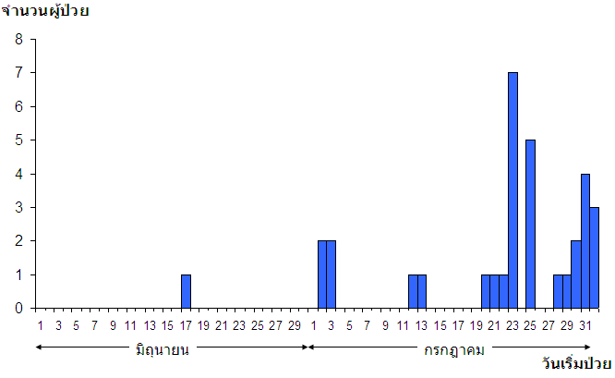

จากข้อมูลของผู้ป่วยทั้ง 33 ราย พบว่า ส่วนใหญ่มีอาการไข้ ไอ เจ็บคอ ได้รับการส่งตรวจ PCR จำนวน 10 ราย ในจำนวนนี้พบสารพันธุกรรมของเชื้อไข้หวัดใหญ่ 2009 จำนวน 5 ราย ไม่พบสารพันธุกรรม 2 ราย และอยู่ระหว่างรอผลการตรวจ 3 ราย นอกจากนี้ พบว่า จากบุคลากรทั้งแผนกห้องผ่าตัดและแผนกวิสัญญี จำนวน 74 คน มีประวัติได้รับวัคซีนป้องกันโรคไข้หวัดใหญ่ จำนวน 4 คน คิดเป็นร้อยละ 5.4
ทางโรงพยาบาลดำเนินมาตรการควบคุมโรคโดยให้บุคลากรที่ป่วยทุกรายหยุดงาน สำหรับบุคลากรที่ยังคงปฏิบัติงานอยู่ หากพบว่ามีอาการเข้าได้กับไข้หวัดใหญ่จะให้หยุดงานเช่นกัน รวมทั้งลดการผ่าตัดโดยให้บริการเฉพาะกรณีฉุกเฉิน เฝ้าระวังอาการคล้ายไข้หวัดใหญ่ภายในโรงพยาบาล และเน้นพฤติกรรมป้องกันโรค ได้แก่ การใส่หน้ากากอนามัย การล้างมือ และการแยกผู้ป่วย
ข้อเสนอแนะสำหรับการควบคุมการระบาดในครั้งนี้
- ทำความสะอาดห้องผ่าตัดและคัดกรองบุคลากรที่จะเข้าปฏิบัติงานในห้องผ่าตัดอย่างเข้มงวด
- เฝ้าระวังอย่างต่อเนื่องอย่างน้อย 2 ระยะฟักตัว (8 วัน) นับจากวันเริ่มป่วยของผู้ป่วยรายสุดท้าย
- เน้นพฤติกรรมป้องกันโรค ได้แก่ การใส่หน้ากากอนามัยและการล้างมือในโรงพยาบาล
- ให้วัคซีนป้องกันโรคไข้หวัดใหญ่แก่บุคลากรในโรงพยาบาล
- ลดการปฏิบัติงานติดต่อกันเกินกำหนดของฝ่ายการพยาบาล (16 ชั่วโมง)
- จัดที่พักเฉพาะให้แก่บุคลากรที่ป่วยเพื่อลดความเสี่ยงในการแพร่กระจายเชื้อ
- มีการนำแนวทางการป้องกันการแพร่กระจายเชื้อมาปฏิบัติอย่างเป็นรูปธรรม

นายแพทย์ชนินันท์ สนธิไชย
กลุ่มงานระบาดวิทยา กองควบคุมโรคติดต่อ
สำนักอนามัย กรุงเทพมหานคร

